Туристический лагерь в Микулино
Со 2 по 7 августа в селе Микулино Лотошинского района прошел ежегодный православный туристический лагерь «Добрыня». Каждый год 10–12 подростков из воскресной школы храма Архангела Михаила отправляются в байдарочный поход по живописным местам реки Шоши. Поход начался с деревни Речки у истоков реки Шоши. На второй день похода ребята подошли к селу Микулино. В конце каждого дня путешествия, ребята разбивали лагерь на диких, не тронутых цивилизацией берегах. Ставили палатки, просушивали и проклеивали байдарки. После ужина самостоятельно приготовленного на костре, и вечерних молитв руководитель похода, настоятель храма Архангела Михаила священник Иоанн Лобода читал душеполезные наставления святых отцов. В непринужденной обстановке, при свете костра, ребята могли получит ответы на интересующие их вопросы. Каждое утро похода начиналось с умывания, зарядки и молитвы. После завтрака, сбора палаток, тушения костра и уборки места стоянки начинался полный приключений новый день похода.
Байдарочный поход всегда сопряжен со многими трудностями. От участников требуется предельная внимательность. На их пути встречаются коряги, которые могут пробить байдарку, и пороги, глубокие омуты и другие неожиданности. Самым сложным в этом походе было преодоление остатков строений старой ГЭС, находящейся в 1 км от села Микулино выше по течению. Когда подошли к препятствию, ребятам пришлось полностью вынимать все вещи из байдарок, переносить их на себе по берегу, после чего в обуви по воде перетаскивать байдарки через шатающиеся бревна и острые камни. После переноса, погрузив вещи обратно в байдарки, ребята могли искупаться о отдохнуть на прекрасном песчаном пляже.
Через некоторое время поход завершился у храма Архангела Михаила. Ко времени завершения водного похода, ко храму, крестным ходом подошла группа молодежи из Твери и Ржева, которая встала лагерем на территории вала неподалеку от храма. Встреча подмосковной и тверской молодежи была очень теплой. Вечер у костра с общей трапезой прошел в знакомствах, обмене опытом и сопровождался исполнением задушевных песен.
Ребята из Твери и Ржева были участниками молодежной организации «Пересвет». Они принесли с собой икону героев Куликовской битвы прпп. Осляби и Пересвета.

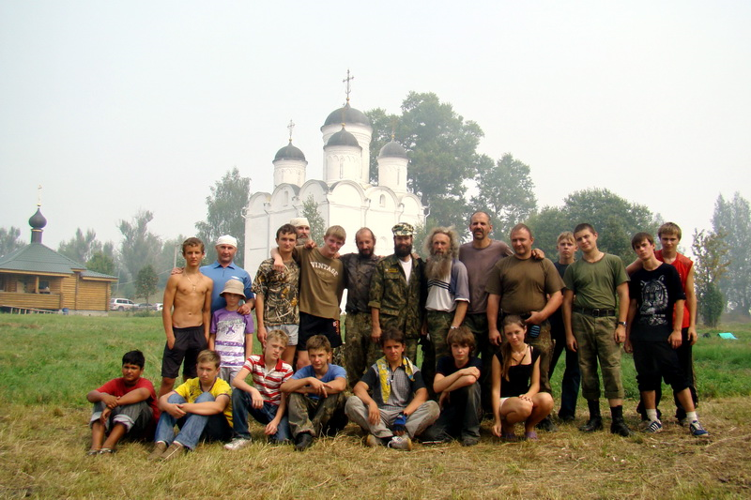
В течении трех дней объединенный лагерь, кроме спортивных соревнований, молодежных игр, помогали в благоустройстве храма и его территории. Ребята покрасили деревянный храм, очистили от травы и побелили фундамент каменного храма, косили траву и убирали мусор. Прихожанка храма Н. И. Самарина рассказала об истории храма Архангела Михаила и древнего села Микулино-Городище. Окончание лагеря, совпало с памятью князей мучеников Бориса и Глеба. В этот день была совершена Литургия. Участники лагеря исповедовались и причастились. После службы и завтрака участники лагеря стали готовится к отъезду.
Со 2 по 7 августа в селе Микулино Лотошинского района прошел ежегодный православный туристический лагерь «Добрыня». Каждый год 10–12 подростков из воскресной школы храма Архангела Михаила отправляются в байдарочный поход по живописным местам реки Шоши. Поход начался с деревни Речки у истоков реки Шоши. На второй день похода ребята подошли к селу Микулино. В конце каждого дня путешествия, ребята разбивали лагерь на диких, не тронутых цивилизацией берегах. Ставили палатки, просушивали и проклеивали байдарки. После ужина самостоятельно приготовленного на костре, и вечерних молитв руководитель похода, настоятель храма Архангела Михаила священник Иоанн Лобода читал душеполезные наставления святых отцов. В непринужденной обстановке, при свете костра, ребята могли получит ответы на интересующие их вопросы. Каждое утро похода начиналось с умывания, зарядки и молитвы. После завтрака, сбора палаток, тушения костра и уборки места стоянки начинался полный приключений новый день похода.
Байдарочный поход всегда сопряжен со многими трудностями. От участников требуется предельная внимательность. На их пути встречаются коряги, которые могут пробить байдарку, и пороги, глубокие омуты и другие неожиданности. Самым сложным в этом походе было преодоление остатков строений старой ГЭС, находящейся в 1 км от села Микулино выше по течению. Когда подошли к препятствию, ребятам пришлось полностью вынимать все вещи из байдарок, переносить их на себе по берегу, после чего в обуви по воде перетаскивать байдарки через шатающиеся бревна и острые камни. После переноса, погрузив вещи обратно в байдарки, ребята могли искупаться о отдохнуть на прекрасном песчаном пляже.
Через некоторое время поход завершился у храма Архангела Михаила. Ко времени завершения водного похода, ко храму, крестным ходом подошла группа молодежи из Твери и Ржева, которая встала лагерем на территории вала неподалеку от храма. Встреча подмосковной и тверской молодежи была очень теплой. Вечер у костра с общей трапезой прошел в знакомствах, обмене опытом и сопровождался исполнением задушевных песен.
Ребята из Твери и Ржева были участниками молодежной организации «Пересвет». Они принесли с собой икону героев Куликовской битвы прпп. Осляби и Пересвета.
В течении трех дней объединенный лагерь, кроме спортивных соревнований, молодежных игр, помогали в благоустройстве храма и его территории. Ребята покрасили деревянный храм, очистили от травы и побелили фундамент каменного храма, косили траву и убирали мусор. Прихожанка храма Н. И. Самарина рассказала об истории храма Архангела Михаила и древнего села Микулино-Городище. Окончание лагеря, совпало с памятью князей мучеников Бориса и Глеба. В этот день была совершена Литургия. Участники лагеря исповедовались и причастились. После службы и завтрака участники лагеря стали готовится к отъезду.

